«Бизикуб в работе с детьми раннего возраста»
Бизикуб (от англ. busy) или развивающий кубик для детей.
Начиная работу по использованию бизикуба, как средства сенсорного развития детей раннего возраста, мы учитывали требования к организации предметно-развивающей среды, а именно таким компонентам как:
- содержательно-насыщенный, развивающий (различные замочки, колёсики, цепочки, липучки, пуговки различного размера, кнопочки и т.д.). Бизикуб будет максимально интересным для малышей, если закрепленных предметов будет по возможности много, и каждый из них сможет выполнять какое-то действие – ребенок учится нажимать, вставлять, открывать, крутить различные предметы, пощёлкать, пристегнуть, повертеть, застегнуть;
- доступный (пособие изготовлено с учётом возрастных особенностей и доступно детям, что доставляет радость, развивает у них интерес к изучению нового);
- безопасный (основной материал – мягкие ткани для малышей до года и деревянные гладкие основы без острых углов для детей постарше; нет предметов, о которые можно пораниться);
- здоровьесберегающий (все детали сделаны из прочных материалов и покрыты качественной краской, легко обрабатываются);
эстетически-привлекательный (основной фон яркий; предметы разных форматов и цветов).
Бизикуб представляет собой деревянный или тканевый кубик (с различным наполнителем) с закрепленными на его поверхности различными предметами. Это особенная игрушка, позволяющая добиться сразу следующих целей: ребенок в первую очередь удовлетворяет свое любопытство, во вторую очередь развивается мелкая моторика, сенсорная культура.
Пособие для детей должно быть максимально интересным. На бизикуб можно закрепить:
- пуговицы;
- выключатели;
- дверной звонок на батарейках;
- часы со стрелками;
- небольшой замок с ключом или без;
- колесико от мебели;
- счеты;
- молнию от одежды;
- липучки;
- цепочки с крупными кольцами;
- пружинистый шнур;
- различные шнуровки;
- бусы разного размера;
- колокольчик.

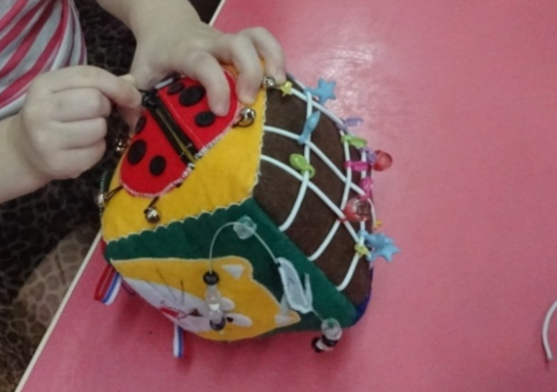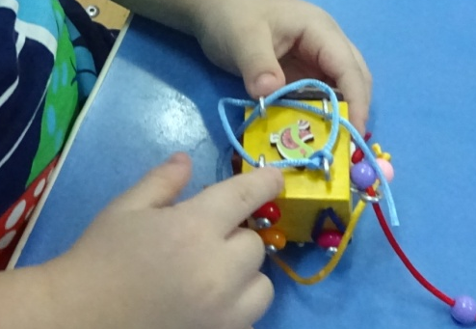

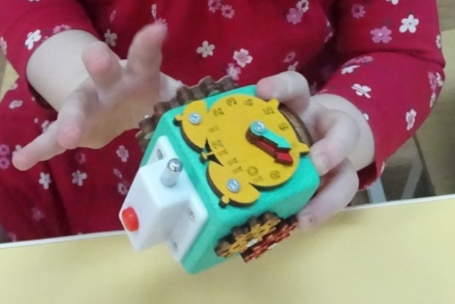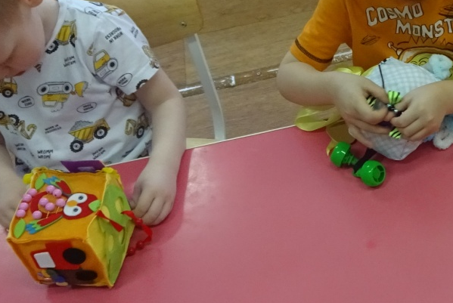
Возможности бизикуба.
Даже самый простой развивающий куб предполагает ощупывание, а это развивает мелкую моторику. Младенцы владеют руками и пальцами далеко не так хорошо, как взрослые, поэтому их тактильное любопытство во многом вызвано банальным желанием «размяться», а такая игрушка предоставит для этого все возможности.
Получение любых новых ощущений неприменно стимулирует работу мозга, который должен систематизировать и запомнить полученную информацию. С таких простых упражнений начинается развитие человеческого мышления, которое значительно ускоряется благодаря бизикубу.
Для создания бизикубов привлекли родителей, чьи дети посещают группу раннего возраста. Предварительно для них было проведено родительское собрание (мастер – класс) по использованию бизикубов. Также родителям было показано, из каких материалов можно сделать бизикуб, что можно закрепить на него, каких размеров должна быть игрушка что бы было ребенку удобно с ней играть.
Бизикубы можно использовать для индивидуальных и подгрупповых занятий с детьми. Игрушка способствует развитию познавательных процессов (мышления, внимания, памяти, координации зрительного и тактильного анализаторов, мелкой моторики, а также восприятия и воображения). На бизикубах расположено множество интерактивных предметов, стимулирующих прикосновение к ним, действия с ними, исследование поверхностей, создавая опыт тактильных ощущений. Развивает мелкую моторику рук, сенсорную культуру, улучшает эмоциональное состояние. С его помощью можно ставить и решать различные цели и задачи (знакомить, закреплять - цвет, размер; развивать моторику;
учить ребенка застегивать пуговки, молнии липучки).
Бизикуб позволяет решать следующие задачи:
1. Обучающие:
-учить отвечать на вопросы;
-учить различать понятия «много» и «один»;
-сравнивать предметы по размеру;
-узнавать и называть круг, квадрат, треугольник.
2. Развивающие:
-развивать мелкую моторику рук;
-развивать сенсорные навыки;
-развивать пространственные представления;
-развивать память, внимание, логическое мышление.
3. Воспитывающие:
-воспитывать эмоциональную отзывчивость;
-воспитывать интерес к фольклору;
Цель использования бизикубов:
- способствовать формированию познавательных интересов детей, расширению кругозора; совершенствовать мелкую моторику рук; развивать внимание и мышление, зрительную память, ориентировку в пространстве.
Бизикубы можно использовать:
- в игровой деятельности детей раннего возраста – предметно-игрового манипулирование;
- в продуктивной деятельности, направленной на развитие познавательных интересов.
Бизикуб помогает использовать различные варианты игровых заданий и упражнений с учётом возрастных и индивидуальных особенностей детей. Оно имеет привлекательный вид и вызывает интерес многократной игры с ними.
По нашему мнению, бизикубы являются действительно нужными предметами, с такой игрушкой ребенок не только будет некоторое время занят, но также значительно пополнит свой багаж знаний, научится открывать и закрывать защелки, разовьет свои тактильные ощущения, моторику пальцев, логику и мышление. На игрушке можно найти детали, которые неизменно вызывают интерес у ребенка - выключатели, прищепки, шпингалеты и замочки, крючки и цепочки.
Используя бизикуб, наши малыши с удовольствием занимаются со шнуровками, пуговицами, колесиками, различными игрушками, на которые интересно нажимать, щупать, гладить. Дети изучают каждую мелкую деталь: пытаются открыть замок ключами, зашнуровать, расстегнуть молнию, назвать цвет, и т.д.

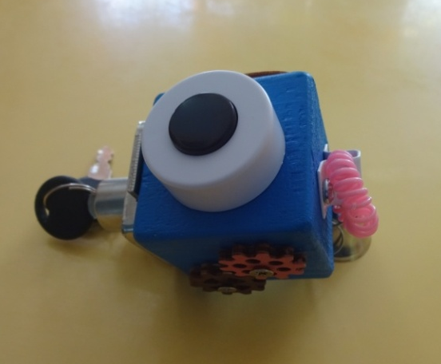

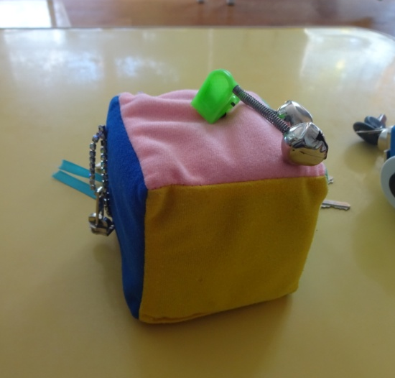

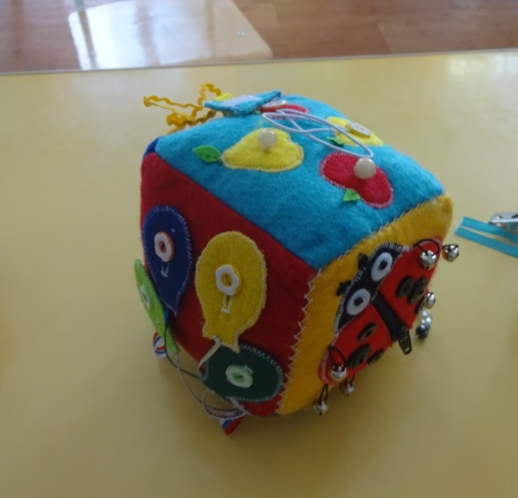

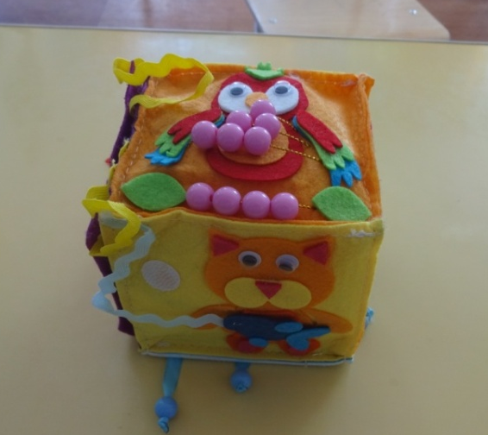

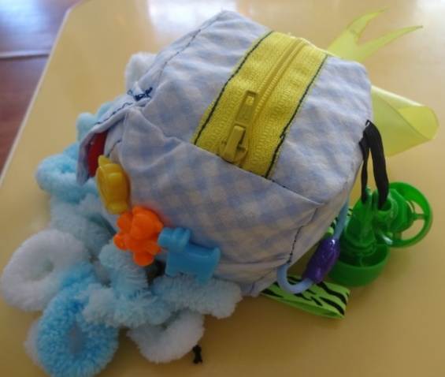

Игровые задания для бизикубов:
- Покажи красный, зеленый, синий, желтый цвет.
- Расстегни замок.
- Застегни замок.
- Назови, что ты видишь.
- Нажми на кнопку.
- Покажи колеса машины
- Что в прицепе машины.
- Открой кармашек.
- Протяни шнурок по колечкам.
- Покажи машину.
- Покажи ракету.
- Покажи цветок.
- Назови, какого цвета лепестки цветка.
- Покажи шарики.
- Пристегни шарики.
- Назови, какого цвета шарики.
- Открути крышку.
- Закрути крышку.
- Покажи котика.
- Отлепи рыбку от котика.
- Покажи яблоки.
- Назови, какого цвета яблоки.
- Покажи груши.
- Назови, какого цвета груши.
- Позвени колокольчиком.
- Вставь ключик в замок.
- Закрой замок.
- Открой замок.

